ที่อ่านหนังสือท้องถิ่น ที่ อบต.นาบัว

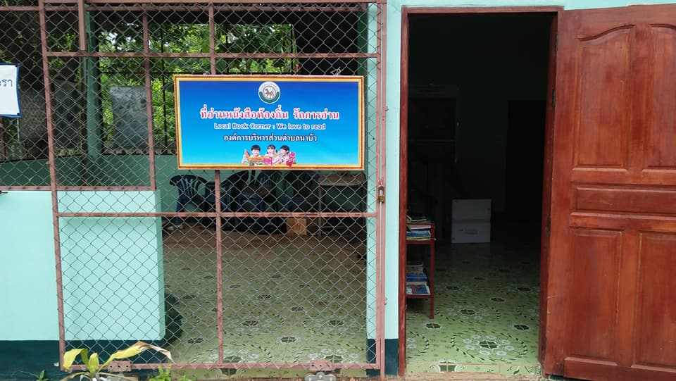

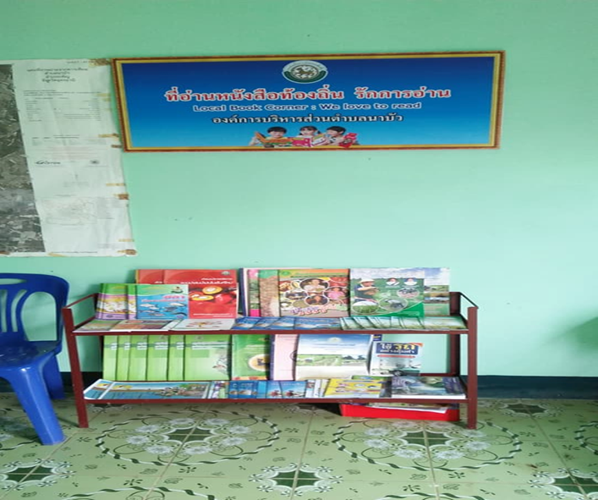

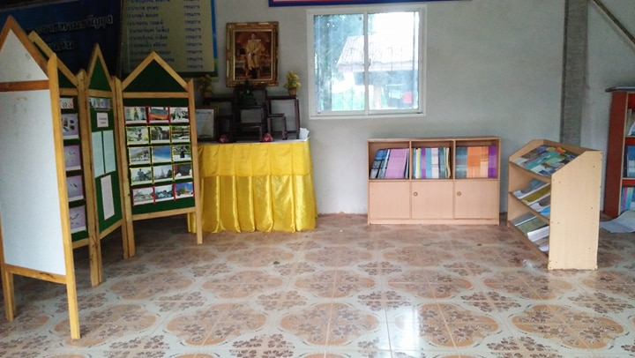



บ้านหนาด หมู่ที่6

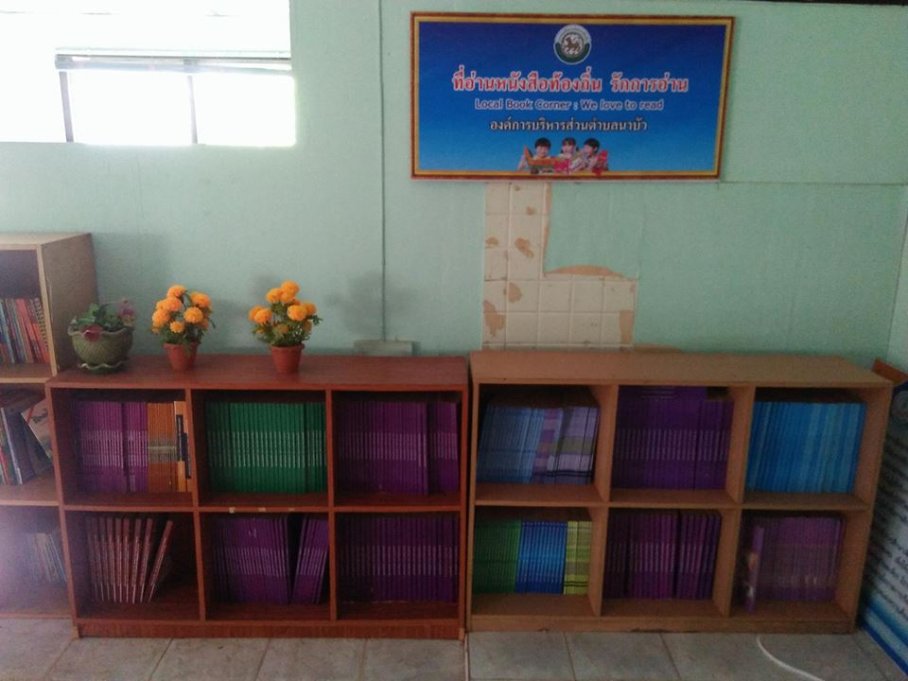

บ้านนาบัว หมู่ที่ 1

**ภาพถ่ายการจัดกิจกรรมส่งเสริมสร้างวัฒนธรรมรักการอ่าน**

